Конкурсное задание №1
Историко-документальная выставка о земляках,
внесших вклад в Победу в Великой Отечественной войне.

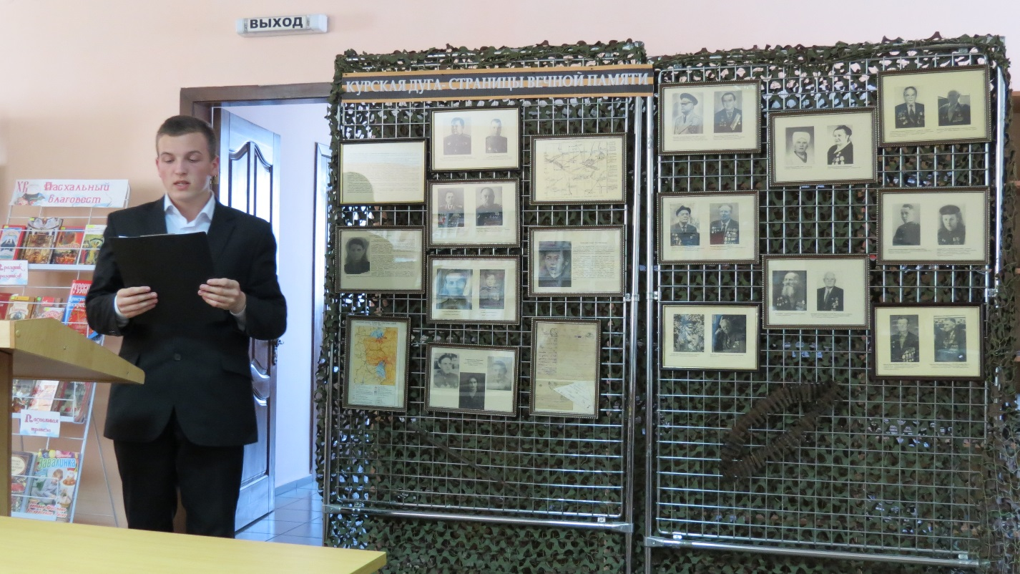
Ко дню Победы сотрудниками Краснояружского краеведческого музея была оформлена передвижная выставка «Курская дуга – страницы вечной памяти», посвященный землякам, внесших вклад в Победу в Великой Отечественной войне. Выставка знакомила зрителей с основными этапами Курской битвы, рассказывая о героизме и стойкости наших солдат, благодаря которым была достигнута победа Красной армии на Курской дуге.

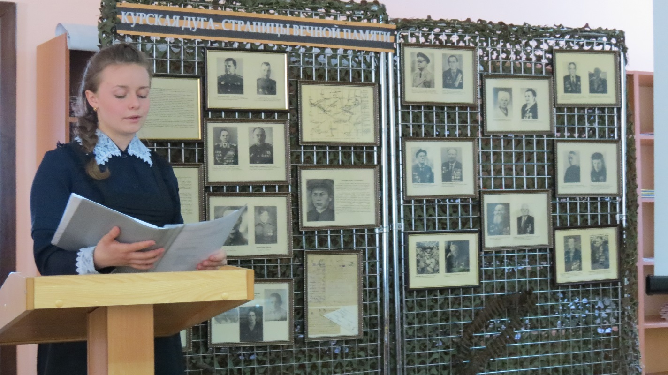
Вниманию посетителей на выставке были представлены копии архивных материалов, солдатских писем, фотографий, газет, личных документов (наградные листы, благодарности, удостоверения, справки), агитационные листовки и плакаты, карты и схемы боев. С мая по июнь выставка экспонировалась в Краснояружском краеведческом музее, а затем согласно графику будет представлена в селах Краснояружского

